[TÊN BỘ / ĐẠI HỌC CHỦ QUẢN]
[TÊN TRƯỜNG]
[TÊN KHOA / VIỆN]
———————o0o———————
[CHÈN LOGO TRƯỜNG]

BÁO CÁO BÀI TẬP LỚN
Môn học: [TÊN MÔN HỌC] — Mã học phần: [MÃ HP]
ĐỀ TÀI:
HỆ THỐNG PHÁT HIỆN XÂM NHẬP DỰA TRÊN HỌC MÁY CHO MẠNG 5G: TỪ UNSW-NB15 ĐẾN 5G-NIDD VÀ THÍCH NGHI MIỀN BẰNG HỌC CÓ NHÃN
Giảng viên hướng dẫn: [HỌC HÀM, HỌC VỊ, HỌ TÊN GVHD]
Lớp / Nhóm: [MÃ LỚP] — Nhóm [SỐ NHÓM]
Sinh viên thực hiện: [HỌ TÊN SV 1] — MSSV: [MSSV 1]
[HỌ TÊN SV 2] — MSSV: [MSSV 2]
[HỌ TÊN SV 3] — MSSV: [MSSV 3]

[THÀNH PHỐ], tháng [MM] năm [YYYY]

LỜI CẢM ƠN
[Tuỳ chọn — lời cảm ơn GVHD, khoa, nhóm. Xoá mục này nếu môn học không yêu cầu.]

TÓM TẮT
Ý chính cần viết:
- Bối cảnh: IDS học máy huấn luyện trên dữ liệu mạng truyền thống (UNSW-NB15) được kỳ vọng dùng cho mạng 5G.
- Kết quả âm then chốt: model RF gốc (31 feature, ROC-AUC 0,959 trên UNSW) áp zero-shot sang 5G-NIDD chỉ đạt ROC-AUC 0,399 — tệ hơn ngẫu nhiên.
- Giải pháp: học có nhãn 5G (kế hoạch A). Model gộp A1-2 (bộ LOI18) đạt BS2 ROC-AUC 0,9976, FPR 0,079, recall 0,9995, đồng thời giữ UNSW ROC-AUC 0,9554.
- Chi phí nhãn (A2): ~2.000 nhãn 5G (+ ~500 nhãn validation) là đủ; giới hạn (A3): tấn công dạng ứng dụng chưa thấy bị lọt (HTTPFlood 50%, TCPConnectScan 0,6%).
- Độ dài gợi ý: 200–300 từ; kèm 4–6 từ khoá (IDS, 5G, Random Forest, dịch chuyển miền, cross-dataset, 5G-NIDD).

MỤC LỤC
[Mục lục tự động — trong Word: chuột phải vào đây → Update Field (hoặc Ctrl+A, F9) để sinh/cập nhật.]

DANH MỤC HÌNH
[Danh mục hình tự động — chuột phải → Update Field. Sinh từ các chú thích kiểu HinhCaption.]

DANH MỤC BẢNG
[Danh mục bảng tự động — chuột phải → Update Field. Sinh từ các chú thích kiểu BangCaption.]

DANH MỤC TỪ VIẾT TẮT
Viết tắt | Tiếng Anh | Nghĩa tiếng Việt
5G | Fifth Generation | Mạng di động thế hệ thứ năm
5G-NIDD | 5G Network Intrusion Detection Dataset | Bộ dữ liệu phát hiện xâm nhập mạng 5G (5GTN Oulu)
5GTN | 5G Test Network | Mạng thử nghiệm 5G của ĐH Oulu
BS1 / BS2 | Base Station 1 / 2 | Trạm gốc 1 / 2 trong 5G-NIDD
DoS / DDoS | (Distributed) Denial of Service | Tấn công từ chối dịch vụ (phân tán)
EM | Expectation–Maximization | Thuật toán kỳ vọng – cực đại (dùng sửa prior)
FN / FP | False Negative / False Positive | Âm tính giả / Dương tính giả (báo động giả)
FPR | False Positive Rate | Tỷ lệ dương tính giả
GTP-U | GPRS Tunnelling Protocol – User plane | Giao thức đường hầm mặt phẳng người dùng
IDS / NIDS | (Network) Intrusion Detection System | Hệ thống phát hiện xâm nhập (mạng)
LOAO | Leave-One-Attack-Out | Giấu một loại tấn công khi huấn luyện
LOI12 / LOI18 | — | Bộ 12 / 18 feature ổn định, không shortcut (định nghĩa trong đồ án)
MCC | Matthews Correlation Coefficient | Hệ số tương quan Matthews
ML | Machine Learning | Học máy
NB07 | Notebook 07 | Notebook chạy lại hợp nhất, cấu hình model gốc
NSA | Non-Standalone | Kiến trúc 5G không độc lập (dựa lõi 4G)
PR-AUC | Area Under the Precision–Recall Curve | Diện tích dưới đường Precision–Recall
QUIC | Quick UDP Internet Connections | Giao thức truyền tải trên UDP
RF | Random Forest | Rừng ngẫu nhiên
ROC-AUC | Area Under the ROC Curve | Diện tích dưới đường cong ROC
SCTP | Stream Control Transmission Protocol | Giao thức truyền điều khiển luồng (báo hiệu S1-AP)
TLTK | — | Tài liệu tham khảo
UE | User Equipment | Thiết bị người dùng
UNSW-NB15 | — | Bộ dữ liệu IDS của UNSW Canberra (2015)

[Bổ sung/xoá các từ viết tắt cho khớp nội dung cuối cùng; sắp xếp theo thứ tự chữ cái.]

CHƯƠNG 1. MỞ ĐẦU

1.1. Bối cảnh: mạng 5G và hệ thống phát hiện xâm nhập
Ý chính cần viết:
- Đặc điểm 5G liên quan an ninh: lưu lượng di động thật (streaming, web, QUIC qua UDP), báo hiệu SCTP S1-AP, độ trễ vô tuyến; bề mặt tấn công DoS/scan.
- Vai trò của IDS dựa luồng (flow-based NIDS) và hướng dùng học máy; phần lớn mô hình được huấn luyện trên bộ dữ liệu mạng truyền thống như UNSW-NB15 [2].
- Câu hỏi thực tiễn: model huấn luyện trên mạng LAN mô phỏng có dùng được ngay trên mạng 5G không?

1.2. Vấn đề nghiên cứu
Ý chính cần viết:
- Dịch chuyển miền (domain shift) giữa bộ dữ liệu: nghiên cứu cross-dataset cho thấy model NIDS thường không tổng quát hoá [3]–[6].
- Trong dự án: model RF gốc đạt ROC-AUC 0,959 trên UNSW-NB15 nhưng chỉ 0,399 trên 5G-NIDD (zero-shot) — xác nhận vấn đề ở mức nặng.
- Thiếu dữ liệu có nhãn từ mạng 5G thật; chi phí gán nhãn cao → cần biết bao nhiêu nhãn là đủ.

1.3. Mục tiêu
Ý chính cần viết:
- Xây dựng và tái lập model IDS gốc trên UNSW-NB15 (NB07) với giao thức đánh giá chặt (chọn ngưỡng trên test-dev, báo cáo một lần trên test-final).
- Ánh xạ 31 feature UNSW sang 5G-NIDD có kiểm chứng; đo khả năng chuyển giao zero-shot.
- Thích nghi model sang 5G bằng học có nhãn: một model phục vụ cả hai miền (A1), đường cong số nhãn (A2), khả năng bắt tấn công chưa thấy (A3).

1.4. Câu hỏi nghiên cứu
Ý chính cần viết:
- RQ1: Model RF huấn luyện trên UNSW-NB15 có phát hiện được tấn công trên 5G-NIDD mà không cần nhãn 5G không? (→ Mục 5.2; trả lời: không, ROC-AUC 0,399.)
- RQ2: Có thể xây dựng một model duy nhất tốt trên cả UNSW lẫn 5G không? (→ Mục 5.3; có: A1-2 BS2 0,9976 / UNSW 0,9554.)
- RQ3: Cần tối thiểu bao nhiêu nhãn 5G, và UNSW giúp hay gây hại khi ít nhãn? (→ Mục 5.4; ~2.000 nhãn; UNSW gây chuyển giao âm khi ít nhãn — H1 đúng.)
- RQ4: Model có bắt được loại tấn công 5G chưa thấy khi huấn luyện không? (→ Mục 5.5; tuỳ loại; UNSW không giúp — H4 sai.)

1.5. Phạm vi và giới hạn
Ý chính cần viết:
- Bài toán phân loại nhị phân flow (Normal/Benign vs Attack); thuật toán chính Random Forest (300 cây, seed 42).
- Dữ liệu: UNSW-NB15 (đã làm sạch) và 5G-NIDD bản Fairdata (CC BY 4.0); 5G-NIDD chỉ có DoS và scan (8 loại).
- Không xây dựng testbed 5G riêng (A5 chỉ là hướng phát triển); không đánh giá phát hiện bất thường không giám sát.

1.6. Đóng góp của đồ án
Ý chính cần viết:
- Bảng ánh xạ 31 feature UNSW ↔ 5G-NIDD có kiểm chứng: 83% importance ánh xạ chính xác/theo công thức/hiệu chỉnh có bằng chứng; round-trip chỉ mất 0,007 ROC-AUC.
- Phát hiện lỗi nhãn trong 5G-NIDD: 281.529 flow UDPFlood bị gán Benign (59% lớp Benign đã công bố) và gây rò rỉ giữa hai trạm.
- Kết quả âm có kiểm chứng về chuyển giao zero-shot và bộ feature LOI18 không chứa shortcut.
- Model gộp hai miền, khuyến nghị số nhãn (~2.000 + ~500 validation) và bản đồ giới hạn với tấn công chưa thấy.

1.7. Bố cục báo cáo
Ý chính cần viết:
- Tóm tắt nội dung từng chương 2–7 (mỗi chương 1–2 câu).

CHƯƠNG 2. CƠ SỞ LÝ THUYẾT VÀ NGHIÊN CỨU LIÊN QUAN

2.1. Hệ thống phát hiện xâm nhập dựa trên luồng
Ý chính cần viết:
- Phân loại IDS: dựa chữ ký vs dựa bất thường/học máy; host-based vs network-based.
- Khái niệm flow (5-tuple, chiều src→dst / dst→src) và công cụ trích xuất: Argus (cả hai bộ), Bro/Zeek (chỉ UNSW-NB15).
- Ưu/nhược của feature dạng luồng so với gói/payload; NetFlow như định dạng chuẩn hoá giữa các bộ dữ liệu [6].
[Hình 2.1: Kiến trúc tổng quát của một NIDS dựa trên luồng (thu thập → trích xuất flow → mô hình → cảnh báo) — nguồn: tự vẽ (draw.io/Visio)]
Hình 2.1. Kiến trúc tổng quát của một NIDS dựa trên luồng (thu thập → trích xuất flow → mô hình → cảnh báo)

2.2. Thuật toán Random Forest
Ý chính cần viết:
- Bagging + chọn ngẫu nhiên feature tại mỗi nút; bỏ phiếu/trung bình xác suất; ưu điểm với dữ liệu bảng, ít tiền xử lý [9 — cần bổ sung TLTK].
- Siêu tham số dùng trong đồ án (theo NB07): 300 cây, max_depth 20, max_features 0,5, max_samples 0,7, seed 42; OneHot cho proto/service/state.
- Độ quan trọng feature (impurity / permutation) — dùng để chẩn đoán shortcut (ví dụ ct_* chiếm 58% importance khi train trên 5G).
- Lưu ý warm_start (thêm cây vào rừng có sẵn) — dùng ở biến thể A1-5.

2.3. Chỉ số đánh giá
Ý chính cần viết:
- Ma trận nhầm lẫn; Recall (tỷ lệ phát hiện), FPR (tỷ lệ báo động giả), Balanced accuracy, MCC.
- ROC-AUC (năng lực xếp hạng, không phụ thuộc ngưỡng); PR-AUC (phụ thuộc tỷ lệ lớp π — mức ngẫu nhiên bằng π).
- Lưu ý khi dữ liệu mất cân bằng:
- Precision và Accuracy phụ thuộc π: 5G-NIDD có π = 0,833 nên Accuracy/Precision cao có thể là ảo (ví dụ EM zero-shot: Accuracy 0,820 nhưng FPR 0,973).
- PR-AUC 0,747 < π = 0,833 là dấu hiệu bộ xếp hạng tệ hơn ngẫu nhiên.
- Vì vậy báo cáo Balanced accuracy, MCC, ROC-AUC, PR-AUC song song với Accuracy.
- Chọn điểm vận hành: tối đa Recall với ràng buộc FPR ≤ 0,10 trên tập chọn ngưỡng (khai báo trước).
Bảng 2.1. Định nghĩa và công thức các chỉ số đánh giá
[Bảng 2.1: Định nghĩa và công thức các chỉ số đánh giá — nguồn số liệu: tự soạn. Các cột gợi ý: Chỉ số | Công thức | Ý nghĩa | Phụ thuộc π?.]

2.4. Dịch chuyển miền và đánh giá chéo bộ dữ liệu
Ý chính cần viết:
- Các dạng dịch chuyển: prior shift (tỷ lệ lớp), covariate shift (phân bố feature), concept shift (cùng tên tấn công nhưng hành vi khác).
- Trong UNSW-NB15: model vẫn xếp hạng tốt nhưng điểm vận hành sụp (ROC-AUC −0,0266 so với MCC −0,1984 từ validation sang test-final) → sai ngưỡng chứ không phải model yếu.
- Thích nghi miền: sửa prior bằng EM, căn phân vị, CORAL, học đối kháng — đồ án chỉ thử EM; học có nhãn miền đích (few-shot / train gộp) là hướng chính.
- Shortcut learning và feature ô nhiễm: sttl/dttl của UNSW-NB15 mã hoá sẵn nhãn (D'hooge et al. 2022 — xem ghi chú TLTK); ct_* đếm theo thứ tự dòng.

2.5. Các nghiên cứu liên quan
Ý chính cần viết:
- Bộ dữ liệu: UNSW-NB15 [2]; 5G-NIDD [1] (mạng 5G NSA thật 5GTN Oulu, 2 trạm, 8 loại tấn công DoS/scan).
- Cross-dataset: Apruzzese et al. [3] (đánh giá chéo có hệ thống); Layeghy & Portmann [4] (tổng quát hoá kém, tính bất đối xứng hai chiều); Cantone et al. [5] (tổng quát hoá chéo bộ dữ liệu, 2024).
- Chuẩn hoá feature giữa các bộ: Sarhan et al. [6] (NetFlow datasets).
- IDS cho 5G: Farzaneh et al. [7] DTL-5G (học chuyển giao sâu phát hiện DDoS trong 5G).
- Định vị đồ án: khác các công trình trên ở (i) ánh xạ feature có kiểm chứng round-trip, (ii) phát hiện/sửa lỗi nhãn 5G-NIDD, (iii) đo số nhãn cần và LOAO.
Bảng 2.2. Tổng hợp các nghiên cứu liên quan
[Bảng 2.2: Tổng hợp các nghiên cứu liên quan — nguồn số liệu: mục TLTK [1]–[7]. Các cột gợi ý: Công trình | Dữ liệu | Phương pháp | Kết quả chính | Khác biệt với đồ án.]

CHƯƠNG 3. DỮ LIỆU

3.1. Bộ dữ liệu UNSW-NB15 và quy trình làm sạch
Ý chính cần viết:
- Nguồn: Moustafa & Slay [2]; sinh bằng IXIA PerfectStorm, trích xuất Argus + Bro; 9 họ tấn công (Exploits, Fuzzers, Generic, DoS, Reconnaissance, Backdoor, Analysis, Shellcode, Worms).
- Làm sạch (NB01): 257.673 dòng thô (train + test chính thức) → 98.934 + 50.567; bỏ 9 cột ô nhiễm + 3 cột vô dụng → còn 31 feature; khử trùng lặp trong từng tập.
- Chia tập cố định: train-fit 79.147 / validation 19.787 / test-dev 25.283 / test-final 25.284; tỷ lệ Attack 0,4964 (train, val) và 0,3665 (test-dev, test-final).
- Lệch phân bố train→test tập trung ở lớp Normal (KS trung bình Normal 0,1300 vs Attack 0,0492, gấp 2,64×); còn 3,22% rò rỉ test → train do không khử trùng lặp chéo.
Bảng 3.1. Kích thước và tỷ lệ tấn công các tập UNSW-NB15 sau làm sạch
[Bảng 3.1: Kích thước và tỷ lệ tấn công các tập UNSW-NB15 sau làm sạch — nguồn số liệu: reports/Bao_cao_ket_qua_notebook07.md §1. Các cột gợi ý: Tập | Số dòng | Tỷ lệ Attack | Vai trò.]

3.2. Bộ dữ liệu 5G-NIDD
Ý chính cần viết:
- Nguồn: Siriwardhana, Samarakoon et al. [1]; bản Fairdata, giấy phép CC BY 4.0; mạng 5G NSA thật (5GTN Oulu), bắt gói ở S1-U, đã bóc GTP.
- Lưu lượng lành tính từ điện thoại thật (streaming, web, SSH, SFTP; ~90% UDP/QUIC); 8 loại tấn công: UDPFlood, SYNFlood, ICMPFlood, HTTPFlood, SlowrateDoS, SYNScan, TCPConnectScan, UDPScan (hping3, nmap, slowloris).
- 1.215.890 flow thô; 2 trạm: 728.316 dòng đầu = BS1, 487.574 dòng sau = BS2; dùng tệp BTS1_BTS2_fields_preserved (113 trường Argus); đã kiểm hash SHA-256.
- Tỷ lệ Attack sau làm sạch π = 0,833 (ngược với UNSW, nơi Attack là thiểu số ở tập test).
[Hình 3.1: Kiến trúc mạng thu thập 5G-NIDD (UE – trạm BS1/BS2 – lõi – server nạn nhân, điểm bắt gói S1-U) — nguồn: vẽ lại theo [1] — ghi rõ “Nguồn: phỏng theo [1]”]
Hình 3.1. Kiến trúc mạng thu thập 5G-NIDD (UE – trạm BS1/BS2 – lõi – server nạn nhân, điểm bắt gói S1-U)
Bảng 3.2. Đối chiếu tổng quan UNSW-NB15 và 5G-NIDD
[Bảng 3.2: Đối chiếu tổng quan UNSW-NB15 và 5G-NIDD — nguồn số liệu: reports/5gnidd/Bao_cao_doi_chieu_5G-NIDD.md §2. Các cột gợi ý: Tiêu chí | UNSW-NB15 | 5G-NIDD (công cụ flow, môi trường, lưu lượng lành tính, tấn công, số dòng, tỷ lệ Attack, số feature).]

3.3. Ánh xạ feature UNSW-NB15 ↔ 5G-NIDD
Ý chính cần viết:
- Mục tiêu: tạo tệp 5G có đúng 31 feature, đúng tên, kiểu và đơn vị của UNSW đã làm sạch để chạy model gốc không cần sửa.
- Năm mức ánh xạ: CX (chính xác), CT (công thức Argus đã kiểm khớp 99,6–100%), HC (hiệu chỉnh, ví dụ sbytes − 14×spkts để bỏ header Ethernet), XX (xấp xỉ do trường rỗng), SL (suy luận thay feature Bro).
- Tỷ trọng importance: CX+CT 60,4% (14 feature), HC 22,6% (5), XX 10,5% (8), SL 6,2% (4) → 83,0% importance ở mức tin cậy cao.
- Kiểm chứng round-trip: áp phép xấp xỉ lên UNSW test-final, ROC-AUC 0,9594 → 0,9525 (−0,007), nhỏ hơn ~80 lần mức tụt trên 5G (−0,56).
- Bảng ánh xạ đầy đủ đặt ở Phụ lục A.
Bảng 3.3. Tổng hợp mức ánh xạ theo tỷ trọng importance
[Bảng 3.3: Tổng hợp mức ánh xạ theo tỷ trọng importance — nguồn số liệu: reports/5gnidd/Bao_cao_doi_chieu_5G-NIDD.md §3. Các cột gợi ý: Mức | Số feature | Tỷ trọng importance.]
Bảng 3.4. Kiểm chứng round-trip trên UNSW test-final
[Bảng 3.4: Kiểm chứng round-trip trên UNSW test-final — nguồn số liệu: reports/5gnidd/Bao_cao_doi_chieu_5G-NIDD.md §3. Các cột gợi ý: Phiên bản | ROC-AUC | PR-AUC | Bal acc | MCC | Recall | FPR.]

3.4. Chất lượng dữ liệu 5G-NIDD và lỗi nhãn
Ý chính cần viết:
- Lỗi nhãn: 281.529 flow từ máy tấn công BS2 (10.155.15.7 → 10.41.150.68) bị bắt lại ở BS1 và gán Benign — trùng khít Sport, Dur, SrcPkts, IP-ID; 42 byte/gói (hping3 --udp).
- Ảnh hưởng: 59% lớp Benign đã công bố (281.529/477.737) thực chất là tấn công, đồng thời là rò rỉ giữa hai trạm. Quy tắc phát hiện không dùng nhãn: bắt đúng 281.529 dòng ở BS1, 0 dòng ở BS2.
- Vấn đề khác: SIntPkt/DIntPkt/jitter rỗng 100%; SAppBytes/DAppBytes luôn 0; StartTime chỉ có mm:ss.f; Seq/Offset (metadata) đứng đầu bảng ANOVA của bài báo gốc.
- Làm sạch: 1.215.890 → loại 281.529 bản sao → khử trùng lặp → còn 379.563 flow (pipeline reports/5gnidd) hoặc 379.556 flow (pipeline experiment_5gnidd, có thêm bước bỏ 16 dòng mâu thuẫn nhãn).
- [CẦN THỐNG NHẤT: chọn một con số cho toàn báo cáo và ghi chú khác biệt giữa hai pipeline.]
[Hình 3.2: Quy trình làm sạch 5G-NIDD (thô → bỏ bản sao bắt nhầm → khử trùng lặp → tập cuối) — nguồn: tự vẽ theo reports/5gnidd/Bao_cao_doi_chieu_5G-NIDD.md §5.3]
Hình 3.2. Quy trình làm sạch 5G-NIDD (thô → bỏ bản sao bắt nhầm → khử trùng lặp → tập cuối)
Bảng 3.5. Phân bố lớp theo trạm BS1/BS2 sau làm sạch
[Bảng 3.5: Phân bố lớp theo trạm BS1/BS2 sau làm sạch — nguồn số liệu: reports/5gnidd/Bao_cao_doi_chieu_5G-NIDD.md §5.3. Các cột gợi ý: Lớp | BS1 | BS2 | Tổng (ví dụ Benign 40.267 / 23.016 / 63.283).]

3.5. Bộ feature LOI18
Ý chính cần viết:
- F31: 31 feature của model gốc (mốc). LOI12: dur, proto, state, spkts, dpkts, sbytes, dbytes, rate, sload, dload, smean, dmean (khớp 99,6–100% ở cả hai bộ).
- LOI18 = LOI12 + sinpkt, dinpkt, sjit, djit, sloss, dloss (xấp xỉ, Spearman 0,84–0,98 trong round-trip).
- Feature bị loại và lý do: ackdat/synack/tcprtt (đo độ trễ mạng), stcpb/dtcpb (số thứ tự ngẫu nhiên), swin/dwin (gần như hằng), 4 feature Bro (chỉ suy từ cổng), ct_src_ltm/ct_src_dport_ltm (shortcut theo thứ tự dòng, chiếm 58% importance khi train trên 5G).
- Đánh đổi: LOI18 chỉ thua F31 0,001–0,002 ROC-AUC nhưng giải thích được và dùng lại được.
Bảng 3.6. So sánh các bộ feature F31, LOI12, LOI18 và các feature bị loại
[Bảng 3.6: So sánh các bộ feature F31, LOI12, LOI18 và các feature bị loại — nguồn số liệu: experiment_5gnidd/results/Bao_cao_phuong_an_cross_validate.md §1. Các cột gợi ý: Bộ | Danh sách feature | Lý do chọn/loại.]

CHƯƠNG 4. PHƯƠNG PHÁP

4.1. Model gốc trên UNSW-NB15 (NB07)
Ý chính cần viết:
- Baseline: RF 31 feature, ngưỡng 0,5; tái lập accuracy test-final 0,818620 khớp 6 chữ số với kết quả đã lưu.
- Quy tắc chọn cấu hình khai báo trước: tối đa Recall với FPR ≤ 0,10 trên test-dev; test-final chỉ dùng một lần để báo cáo; 14 ứng viên (7 thuật toán × 2 cách sửa prior).
- Cấu hình được chọn: RF 39 feature, ngưỡng 0,7311 (trùng cấu hình notebook 05, ngưỡng 0,7309).
- Lưu ý: RF 39f dùng 8 feature đã cố ý loại (gồm sttl/dttl ô nhiễm) và không ánh xạ được sang 5G → mọi thí nghiệm 5G dùng RF 31f.
[Hình 4.1: Sơ đồ chia tập và quy trình chọn ngưỡng (UNSW: train-fit/validation/test-dev/test-final; 5G: 5G-train/5G-val từ BS1, 5G-test = BS2) — nguồn: tự vẽ]
Hình 4.1. Sơ đồ chia tập và quy trình chọn ngưỡng (UNSW: train-fit/validation/test-dev/test-final; 5G: 5G-train/5G-val từ BS1, 5G-test = BS2)

4.2. Giao thức đánh giá chéo bộ dữ liệu (P1–P5)
Ý chính cần viết:
- P1 zero-shot UNSW → 5G; P2 chiều ngược 5G-BS1 → UNSW; P3 train gộp UNSW + 5G-BS1, test BS2 và UNSW test-final; P4 few-shot k% nhãn BS1 (3 seed); P5 trong miền 5G-BS1 → BS2 (mức trần).
- Ba trục so sánh: bộ feature (F31/LOI12/LOI18) × căn nhãn (ALL / DR = chỉ Normal + DoS + Reconnaissance của UNSW) × giao thức.
- Ngưỡng luôn chọn trên validation của miền nguồn (FPR ≤ 0,10), không nhìn nhãn miền đích.
- Kết luận phương pháp: chọn P3 + LOI18 làm phương án chính; chia theo trạm, không chia ngẫu nhiên.
Bảng 4.1. Các giao thức đánh giá chéo P1–P5
[Bảng 4.1: Các giao thức đánh giá chéo P1–P5 — nguồn số liệu: experiment_5gnidd/results/Bao_cao_phuong_an_cross_validate.md §1. Các cột gợi ý: Mã | Train | Test | Câu hỏi trả lời.]

4.3. Kế hoạch A: thích nghi với 5G bằng học có nhãn
Ý chính cần viết:
- Giả định chung: bộ LOI18; RF tham số NB07; BS1 để train (80% 5G-train = 166.411; 20% 5G-val = 41.603), BS2 (171.542) chỉ để báo cáo.
- Mỗi bước có kỳ vọng và giả thuyết khai báo trước khi chạy, cùng điểm dừng (ví dụ A1: dừng nếu BS2 ROC-AUC < 0,99 hoặc UNSW giảm > 0,01).
- Nguồn: experiment_5g_adaptation/docs/Ke_hoach_A_hoc_co_nhan_5G.md.
Bảng 4.2. Chia tập dữ liệu dùng chung cho kế hoạch A
[Bảng 4.2: Chia tập dữ liệu dùng chung cho kế hoạch A — nguồn số liệu: experiment_5g_adaptation/docs/Ke_hoach_A_hoc_co_nhan_5G.md §1. Các cột gợi ý: Tập | Nguồn | Số dòng | Dùng cho.]

4.3.1. A1 — Model gộp UNSW + 5G
Ý chính cần viết:
- Bảy biến thể: A1-0 chỉ UNSW; A1-1 chỉ 5G; A1-2 gộp, trọng số bằng nhau; A1-3 cân miền 50/50; A1-4 đa lớp 19 lớp; A1-5 NB07 + 300 cây 5G (warm_start, F31); A1-6 định tuyến hai model.
- Hai ngưỡng riêng: UNSW chọn trên test-dev, 5G chọn trên 5G-val (FPR ≤ 0,10).
- Tiêu chí đóng gói: chỉ xét A1-2/A1-3, lấy tổng bal acc hai miền cao nhất; nếu A1-3 không hơn quá 0,005 thì chọn A1-2.
Bảng 4.3. Các biến thể của thí nghiệm A1
[Bảng 4.3: Các biến thể của thí nghiệm A1 — nguồn số liệu: experiment_5g_adaptation/docs/Ke_hoach_A_hoc_co_nhan_5G.md §2. Các cột gợi ý: Mã | Dữ liệu train | Trọng số | Bộ feature.]

4.3.2. A2 — Đường cong số nhãn 5G
Ý chính cần viết:
- n ∈ {50, 100, 200, 500, 1.000, 2.000, 5.000, 20.000}, 5 seed; lấy mẫu phân tầng theo attack_cat; validation cỡ n/4.
- Biến thể: A2-a chỉ 5G; A2-b UNSW + 5G trọng số bằng nhau (công thức A1-2); A2-c cân miền; A2-d = model A2-b nhưng ngưỡng chọn trên validation gộp.
- Giả thuyết: H1 (ít nhãn thì UNSW gây chuyển giao âm), H2 (cân miền thu hẹp khoảng cách ≥ 50%), H3 (chọn ngưỡng trên val gộp làm FPR tăng ≥ 0,2).
- Mục tiêu: n nhỏ nhất đạt ROC-AUC ≥ 0,99 và FPR ≤ 0,12 (trung bình).
Bảng 4.4. Thiết kế A2: biến thể, giả thuyết H1–H3 và tiêu chí kết luận
[Bảng 4.4: Thiết kế A2: biến thể, giả thuyết H1–H3 và tiêu chí kết luận — nguồn số liệu: experiment_5g_adaptation/docs/Ke_hoach_A_hoc_co_nhan_5G.md §3. Các cột gợi ý: Mã/Giả thuyết | Mô tả | Kết luận “đúng” khi.]

4.3.3. A3 — Leave-one-attack-out
Ý chính cần viết:
- Với mỗi loại T trong 8 loại tấn công 5G: A3-a train 5G-train bỏ T; A3-b train UNSW + 5G-train bỏ T; ngưỡng chọn trên 5G-val bỏ T.
- Đo trên BS2: recall loại T, FPR Benign, recall các tấn công đã thấy.
- H4: UNSW giúp bắt tấn công 5G mới nếu recall T (A3-b − A3-a) ≥ 0,05 ở ít nhất 2/8 loại.
- Lý do cần LOAO: BS1 và BS2 dùng chung công cụ tấn công và server nạn nhân → chia theo trạm không đo được tấn công mới.
Bảng 4.5. Thiết kế A3 và dự đoán recall theo loại (khai báo trước)
[Bảng 4.5: Thiết kế A3 và dự đoán recall theo loại (khai báo trước) — nguồn số liệu: experiment_5g_adaptation/docs/Ke_hoach_A_hoc_co_nhan_5G.md §4. Các cột gợi ý: Loại bị giấu | Dự đoán | Lý do.]

4.4. Quy tắc chọn ngưỡng FPR ≤ 0,10
Ý chính cần viết:
- Tối đa Recall với ràng buộc FPR ≤ 0,10 trên tập chọn ngưỡng của đúng miền; kế thừa từ notebook 04/05 để các lần chạy so sánh được (giá trị 0,10 cần người vận hành xác nhận).
- Bài học từ P4/A2: khi ít nhãn, ngưỡng mới là nút thắt (với n/4 nhãn val chỉ có 2–10 flow Benign); cần ≥ ~500 nhãn val.
- Ngưỡng “quá dễ”: khi val tách gần hoàn hảo, ngưỡng tụt sát 0 (A1-6: 0,0033; A3-a giấu TCPConnectScan: 0,0011) → FPR trên BS2 vượt 0,10.

4.5. Môi trường và khả năng tái lập
Ý chính cần viết:
- Môi trường: Python 3.11, scikit-learn 1.9.1, pandas 3.0.6, numpy 2.4.6 (theo NB07); seed 42; chế độ QUICK=1 (40 cây) để thử nhanh.
- Cố định tập báo cáo bằng dữ liệu (test_split_v3.csv) thay vì seed; kiểm hash SHA-256 của dữ liệu 5G-NIDD.
- Mọi script ghi vào thư mục riêng; không sửa data/, models/, notebooks/. Lệnh chạy lại ở Phụ lục C.
[Bổ sung cấu hình máy chạy (CPU, RAM) và thời gian chạy: A1 ~12 phút, A2 ~50 phút, A3 ~20 phút.]

CHƯƠNG 5. KẾT QUẢ THỰC NGHIỆM

5.1. Model gốc trên UNSW-NB15
Ý chính cần viết:
- Baseline RF 31f @0,5 (test-final): Accuracy 0,8186, Bal acc 0,8461, MCC 0,6672, Recall 0,9491, FPR 0,2569, PR-AUC 0,9414, ROC-AUC 0,9594.
- Cấu hình chọn RF 39f @0,7311: Accuracy 0,8952, Bal acc 0,8955, MCC 0,7794, Recall 0,8967, FPR 0,1058, PR-AUC 0,9527.
- Đánh đổi: báo động giả FP 4.114 → 1.694 (−59%), tấn công bỏ sót FN 472 → 957 (+103%); Fuzzers vẫn yếu nhất (recall 0,6244).
Bảng 5.1. Kết quả baseline và cấu hình được chọn trên UNSW-NB15 test-final
[Bảng 5.1: Kết quả baseline và cấu hình được chọn trên UNSW-NB15 test-final — nguồn số liệu: reports/Bao_cao_ket_qua_notebook07.md §6; reports/rerun07/tom_tat.csv. Các cột gợi ý: Cấu hình | Accuracy | Bal acc | MCC | Precision | Recall | F1 | FPR | PR-AUC | TN | FP | FN | TP.]
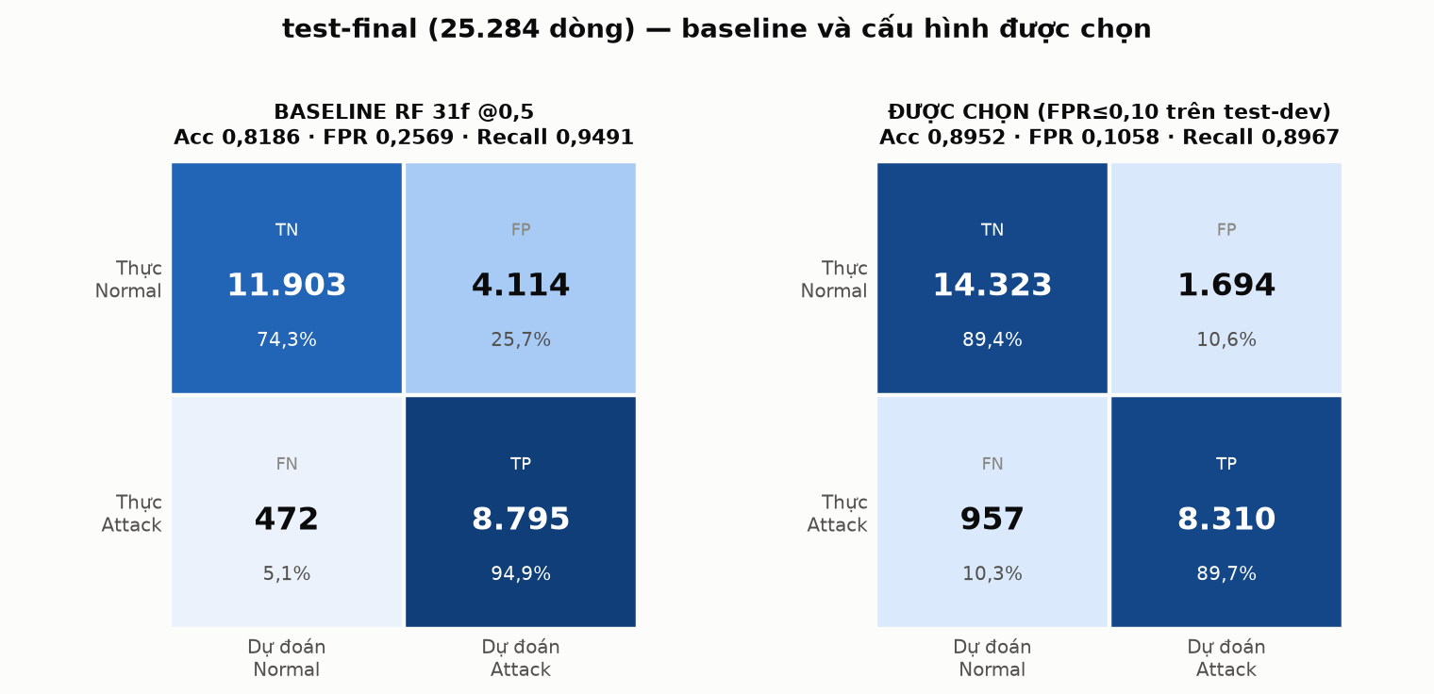
[Hình 5.1 đã chèn từ file có sẵn — nguồn: reports/rerun07/confusion_truoc_sau.png. Kiểm tra lại cỡ chữ trong hình và bổ sung lời dẫn trong thân bài.]
Hình 5.1. Ma trận nhầm lẫn trước và sau khi chọn ngưỡng (RF 31f @0,5 so với RF 39f @0,7311)

5.2. Chuyển giao zero-shot sang 5G-NIDD
Ý chính cần viết:
- Model RF 31f áp nguyên lên 5G (379.563 flow): ROC-AUC 0,399, PR-AUC 0,747 (< π = 0,833), Bal acc 0,446, MCC −0,080, FPR 0,611; riêng BS2 ROC-AUC 0,354.
- Bỏ sót gần hết flood/scan: UDPFlood 0,003, TCPConnectScan 0,001, SYNFlood/SYNScan/ICMPFlood 0,000; FPR Benign theo giao thức: SCTP 0,902, UDP 0,782.
- Hiệu chỉnh ngưỡng bằng nhãn trạm kia thất bại (ngưỡng bị đẩy về 1,000) vì thứ tự xếp hạng đã đảo; EM sửa prior chỉ cho Accuracy ảo 0,820 với FPR 0,973.
- Mọi biến thể (ánh xạ thô 0,352; nhãn công bố không khử trùng lặp 0,400; LOI12 0,277; LOI18-DR 0,282) đều < 0,5; chiều ngược 5G → UNSW 0,45–0,55.
Bảng 5.2. Kết quả zero-shot của model UNSW trên 5G-NIDD
[Bảng 5.2: Kết quả zero-shot của model UNSW trên 5G-NIDD — nguồn số liệu: reports/5gnidd/Bao_cao_doi_chieu_5G-NIDD.md §7.1; reports/5gnidd/ket_qua_5gnidd.json. Các cột gợi ý: Cấu hình | n | π | ROC-AUC | PR-AUC | Accuracy | Bal acc | MCC | Precision | Recall | FPR.]
Bảng 5.3. Recall theo loại tấn công khi chuyển giao zero-shot
[Bảng 5.3: Recall theo loại tấn công khi chuyển giao zero-shot — nguồn số liệu: reports/5gnidd/Bao_cao_doi_chieu_5G-NIDD.md §7.3. Các cột gợi ý: Loại | n | Recall @0,5 | Recall @0,6949.]
Bảng 5.4. So sánh các giao thức P1–P5 (ROC-AUC trên BS2 và UNSW test-final)
[Bảng 5.4: So sánh các giao thức P1–P5 (ROC-AUC trên BS2 và UNSW test-final) — nguồn số liệu: experiment_5gnidd/results/Bao_cao_phuong_an_cross_validate.md §2; experiment_5gnidd/results/03_tat_ca_phuong_an.csv. Các cột gợi ý: Giao thức | Feature | Nhãn | → 5G BS2 | → UNSW test-final.]
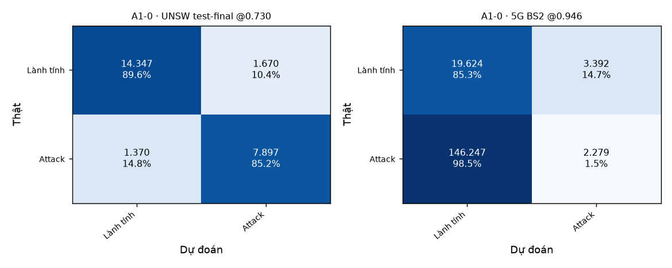
[Hình 5.2 đã chèn từ file có sẵn — nguồn: experiment_5g_adaptation/results/A1_model_gop/figures/cm_A1-0_nhi_phan.png. Kiểm tra lại cỡ chữ trong hình và bổ sung lời dẫn trong thân bài.]
Hình 5.2. Ma trận nhầm lẫn của model chỉ học UNSW (A1-0, LOI18) trên BS2 và UNSW test-final

5.3. Thí nghiệm A1: model gộp hai miền
Ý chính cần viết:
- A1-2 (gộp, LOI18, trọng số bằng nhau) đạt mọi kỳ vọng: BS2 ROC-AUC 0,9976, FPR 0,079, recall 0,9995, bal acc 0,960; UNSW ROC-AUC 0,9554 (−0,0015 so với A1-0 = 0,9569), bal acc 0,872.
- A1-3 (cân miền) chỉ hơn 0,003 bal acc → chọn A1-2; model lưu tại models/A1_model_gop/rf_gop_loi18.joblib, ngưỡng UNSW 0,7177, ngưỡng 5G 0,3525.
- Phương án giữ NB07: A1-5 (thêm cây 5G) có FPR 5G thấp nhất 0,026 nhưng UNSW mất 0,012 ROC-AUC; A1-6 (định tuyến) giữ nguyên NB07 0,9594 nhưng FPR 5G 0,144 (ngưỡng không ổn định).
- Lỗi còn lại chủ yếu là báo động giả Benign 5G (1.815/23.016); A1-4 cho thấy Benign bị nhầm nhiều nhất thành TCPConnectScan (1.017 flow).
- Mọi dự báo của kế hoạch cho A1 đều đúng (A1-0 ≈ 0,31 → 0,309; A1-1 trên UNSW ≈ 0,48 → 0,477).
Bảng 5.5. Kết quả A1 so với kỳ vọng (ngưỡng riêng từng miền)
[Bảng 5.5: Kết quả A1 so với kỳ vọng (ngưỡng riêng từng miền) — nguồn số liệu: experiment_5g_adaptation/reports/Bao_cao_A1.md §1; experiment_5g_adaptation/results/A1_model_gop/tables/A1_tong_hop.csv. Các cột gợi ý: Chỉ số | Kỳ vọng | A1-0 … A1-6.]
Bảng 5.6. Recall theo loại tấn công trên BS2 (A1-0, A1-2, A1-5, A1-6)
[Bảng 5.6: Recall theo loại tấn công trên BS2 (A1-0, A1-2, A1-5, A1-6) — nguồn số liệu: experiment_5g_adaptation/results/A1_model_gop/tables/A1_recall_theo_loai.csv. Các cột gợi ý: Loại | n | A1-0 | A1-2 | A1-5 | A1-6.]
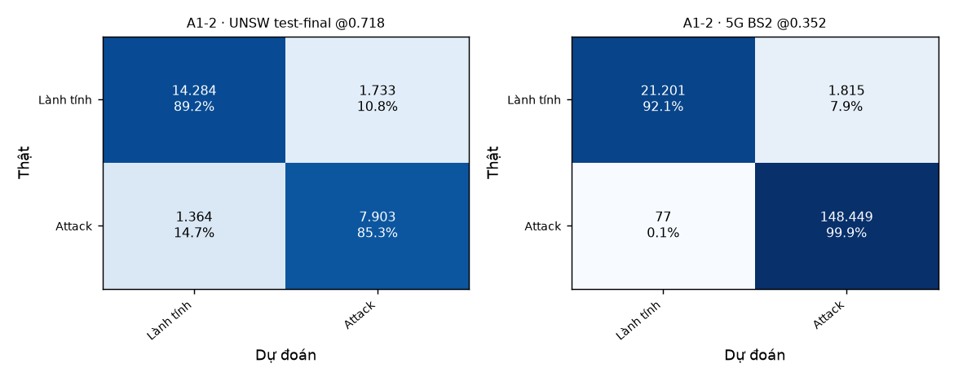
[Hình 5.3 đã chèn từ file có sẵn — nguồn: experiment_5g_adaptation/results/A1_model_gop/figures/cm_A1-2_nhi_phan.png. Kiểm tra lại cỡ chữ trong hình và bổ sung lời dẫn trong thân bài.]
Hình 5.3. Ma trận nhầm lẫn của model gộp A1-2 trên BS2 và UNSW test-final
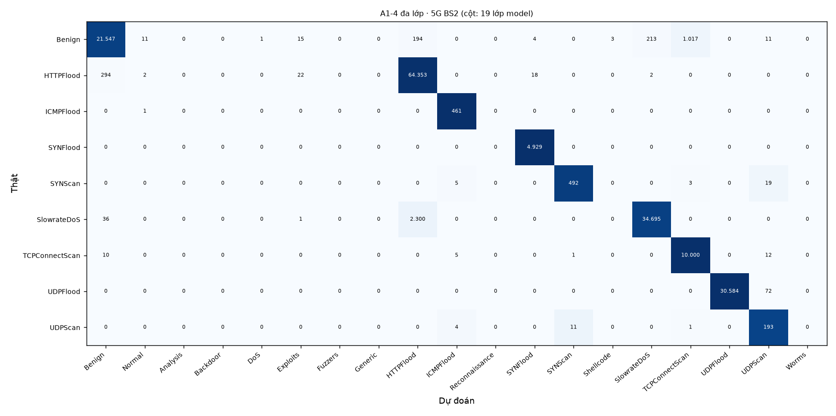
[Hình 5.4 đã chèn từ file có sẵn — nguồn: experiment_5g_adaptation/results/A1_model_gop/figures/cm_A1-4_da_lop_5G.png. Kiểm tra lại cỡ chữ trong hình và bổ sung lời dẫn trong thân bài.]
Hình 5.4. Ma trận nhầm lẫn đa lớp A1-4 trên BS2 (5G)
[Tuỳ chọn: thêm hình cm_A1-5_nhi_phan.png, cm_A1-6_nhi_phan.png, cm_A1-4_da_lop_UNSW.png trong cùng thư mục figures/ nếu cần minh hoạ phương án giữ NB07.]

5.4. Thí nghiệm A2: số nhãn 5G cần thiết
Ý chính cần viết:
- Cần ~2.000 nhãn 5G (+ ~500 nhãn validation) với A2-a (chỉ 5G: ROC-AUC 0,991, FPR 0,089) hoặc A2-c (cân miền: 0,993 / 0,090); A2-b (trọng số bằng nhau) cần ~5.000 nhãn (0,994 / 0,102).
- H1 đúng: khi ít nhãn UNSW gây hại — ROC-AUC A2-a − A2-b = +0,108 (n=50), +0,060 (100), +0,029 (200).
- H2 đúng: cân miền lấp 35% / 54% / 65% khoảng cách ở n = 50 / 100 / 200, vẫn giữ UNSW 0,956.
- H3 sai: ngưỡng gộp (A2-d) không làm FPR tăng ≥ 0,2 và ổn định hơn (SD FPR ~0,02); nhưng với n ≤ 200 FPR vẫn 0,22–0,32.
- Nút thắt khi ít nhãn là ngưỡng, không phải xếp hạng: n = 50 đã có ROC-AUC 0,96 nhưng FPR dao động 0,05–0,29 giữa các seed.
Bảng 5.7. Kết quả A2 trên BS2 theo số nhãn n (trung bình ± SD qua 5 seed)
[Bảng 5.7: Kết quả A2 trên BS2 theo số nhãn n (trung bình ± SD qua 5 seed) — nguồn số liệu: experiment_5g_adaptation/reports/Bao_cao_A2.md §1; experiment_5g_adaptation/results/A2_few_shot/tables/A2_tong_hop.csv. Các cột gợi ý: n | A2-a ROC/FPR | A2-b ROC/FPR | A2-c ROC/FPR | A2-d FPR | UNSW ROC (A2-b).]
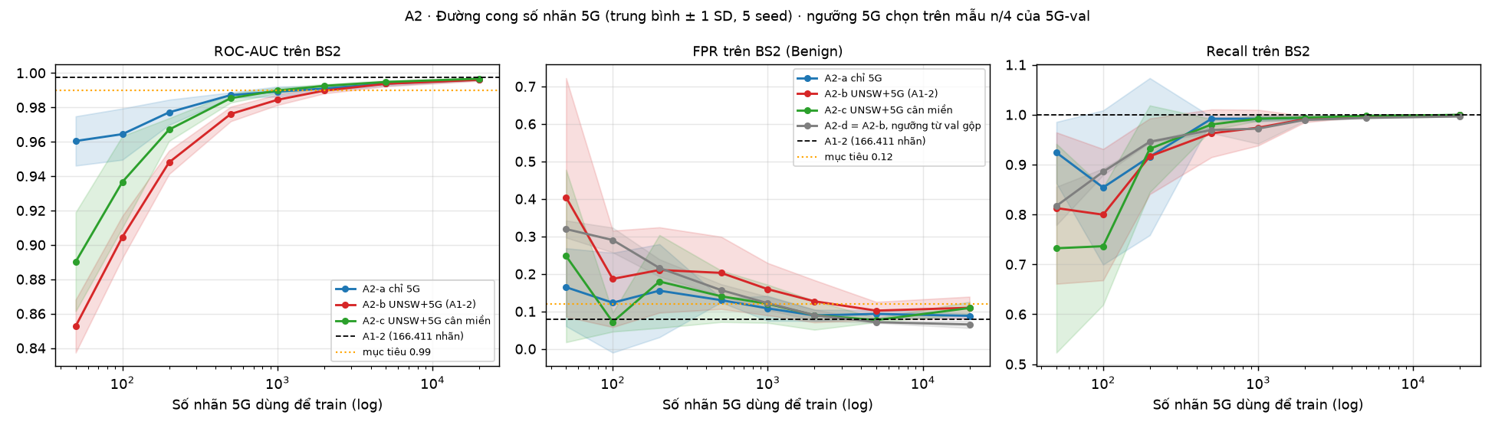
[Hình 5.5 đã chèn từ file có sẵn — nguồn: experiment_5g_adaptation/results/A2_few_shot/figures/A2_duong_cong.png. Kiểm tra lại cỡ chữ trong hình và bổ sung lời dẫn trong thân bài.]
Hình 5.5. Đường cong ROC-AUC, FPR và recall trên BS2 theo số nhãn 5G (trục log, dải ±1 SD)

5.5. Thí nghiệm A3: tấn công 5G chưa thấy
Ý chính cần viết:
- Flood/scan “gói trần” chưa thấy vẫn bắt được 100%: UDPFlood, SYNFlood, ICMPFlood, SYNScan (recall 1,000); SlowrateDoS 0,877 (A3-a) / 0,949 (A3-b).
- Tấn công giống lưu lượng ứng dụng bị lọt: HTTPFlood 0,498, UDPScan 0,474, TCPConnectScan 0,006 — dù ROC-AUC Benign vs T vẫn 0,65–0,86.
- H4 sai: UNSW chỉ giúp 1/8 loại (SlowrateDoS +0,07); với HTTPFlood còn làm giảm (ROC-AUC 0,78 → 0,70).
- Giấu TCPConnectScan ở A3-b làm FPR Benign chỉ còn 0,025 (so với 0,079 ở A1-2) → đánh đổi trực tiếp giữa báo động giả và khả năng bắt quét TCP-connect.
- Dự đoán theo loại trong kế hoạch: đúng 0/8 theo khoảng (quá bi quan với flood/scan gói trần, quá lạc quan với HTTPFlood/TCPConnectScan); recall tấn công đã thấy ≥ 0,9985.
Bảng 5.8. Kết quả leave-one-attack-out trên BS2 (A3-a chỉ 5G, A3-b gộp UNSW)
[Bảng 5.8: Kết quả leave-one-attack-out trên BS2 (A3-a chỉ 5G, A3-b gộp UNSW) — nguồn số liệu: experiment_5g_adaptation/reports/Bao_cao_A3.md §1; experiment_5g_adaptation/results/A3_loao/tables/A3_loao.csv. Các cột gợi ý: Loại bị giấu | n | Dự đoán | Recall T a/b | FPR Benign a/b | ROC-AUC Benign vs T a/b | Recall đã thấy a/b.]
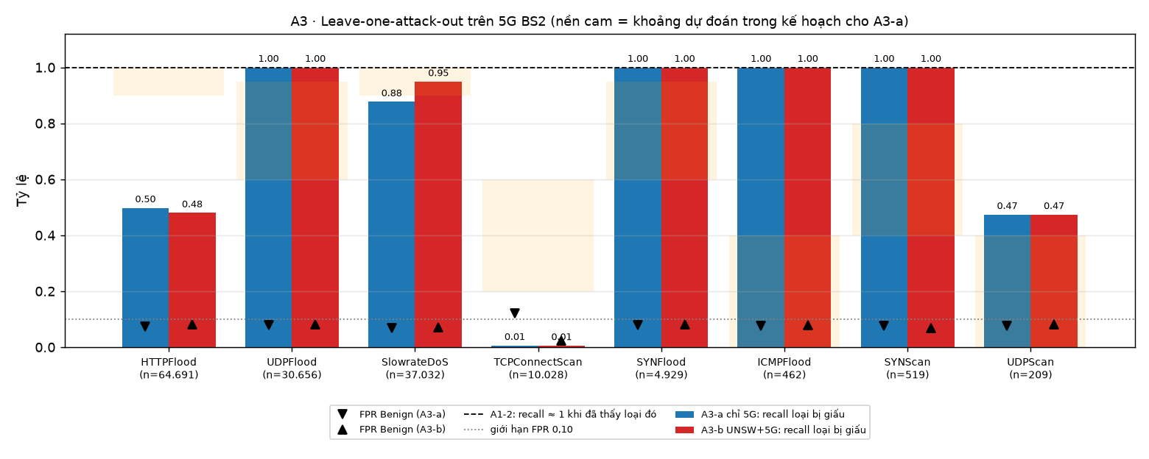
[Hình 5.6 đã chèn từ file có sẵn — nguồn: experiment_5g_adaptation/results/A3_loao/figures/A3_loao.png. Kiểm tra lại cỡ chữ trong hình và bổ sung lời dẫn trong thân bài.]
Hình 5.6. Recall loại tấn công bị giấu (A3-a cạnh A3-b) và FPR Benign

5.6. Tổng hợp kết quả theo câu hỏi nghiên cứu
Bảng 5.9. Tổng hợp câu trả lời cho RQ1–RQ4 và các giả thuyết H1–H4
[Bảng 5.9: Tổng hợp câu trả lời cho RQ1–RQ4 và các giả thuyết H1–H4 — nguồn số liệu: tổng hợp từ Mục 5.2–5.5. Các cột gợi ý: RQ/Giả thuyết | Kết quả | Con số chính | Mục.]

CHƯƠNG 6. THẢO LUẬN

6.1. Vì sao model UNSW-NB15 không chuyển giao sang 5G
Ý chính cần viết:
- Không do ánh xạ: round-trip chỉ mất 0,007 ROC-AUC, trong khi mức tụt trên 5G là 0,56.
- Concept shift: tấn công UNSW mang payload (Reconnaissance là kết nối TCP hoàn chỉnh, state FIN, 354 byte về); flood/scan 5G là gói trần 40–58 byte, không bắt tay → model học “gói nhỏ, không byte về → Normal”. smean là feature tác động lớn nhất (+0,115 ROC-AUC khi trung hoà).
- Shortcut độ trễ: trong UNSW ackdat ≥ 10 ms gần như đồng nghĩa tấn công; Benign TCP 5G ở dải ackdat 10–50 ms bị báo động giả 71,5%.
- Lưu lượng lành tính 5G (QUIC/streaming qua UDP, SCTP S1-AP) không có trong UNSW; 100% SCTP trong UNSW là tấn công.
- Không một feature đơn lẻ nào sửa được (trung hoà smean chỉ đưa ROC-AUC 0,296 → 0,411) → thất bại phân tán trên nhiều feature.
Bảng 6.1. So sánh từng loại tấn công 5G với nhóm tương tự gần nhất trong UNSW
[Bảng 6.1: So sánh từng loại tấn công 5G với nhóm tương tự gần nhất trong UNSW — nguồn số liệu: reports/5gnidd/Bao_cao_doi_chieu_5G-NIDD.md §8.1. Các cột gợi ý: Loại 5G | p(Attack) 5G | Nhóm UNSW | p(Attack) UNSW | Feature khác biệt quyết định.]

6.2. Vai trò của dữ liệu UNSW-NB15 khi đã có nhãn 5G
Ý chính cần viết:
- UNSW không đóng góp cho 5G: P3 ≈ P5; A1-2 ≈ A1-1 trên BS2; H4 sai ở A3.
- Khi ít nhãn, UNSW gây chuyển giao âm (H1); cân miền giảm thiểu được (H2).
- Giá trị thật của UNSW trong model gộp: giữ khả năng bắt các họ tấn công kiểu UNSW (Exploits, Fuzzers…) mà 5G-NIDD không có — UNSW giảm tối đa 0,0015 ROC-AUC.
- Hai “khái niệm tấn công” cùng tồn tại trong một RF vì nằm ở vùng feature khác nhau; proto tăng importance 0,009 → 0,085 (một phần dùng để phân biệt miền).

6.3. Giới hạn của nghiên cứu
Ý chính cần viết:
- BS1 và BS2 dùng cùng công cụ (hping3/nmap/slowloris) và cùng server nạn nhân → các con số 0,997–0,999 trên BS2 là lạc quan; chia theo trạm chỉ là chia theo vị trí bắt gói.
- Recall 99,9% của A1-2 chỉ đúng với loại tấn công đã có nhãn; tấn công dạng ứng dụng mới (HTTPFlood 50%, TCPConnectScan ≈ 0%) cần nhãn mới hoặc lớp phát hiện riêng.
- 5G-NIDD chỉ có DoS và scan → không kết luận được về Exploits, Fuzzers, Backdoor… trên 5G; chỉ một mạng 5G (5GTN Oulu, NSA).
- Thiếu jitter/inter-packet thật (phải xấp xỉ); ct_* dùng thứ tự dòng vì StartTime bị cắt; service suy từ cổng thay vì Bro.
- Chỉ thử RF và EM; chưa thử CORAL, học đối kháng theo miền, self-training; chưa dò siêu tham số diện rộng.

6.4. Mối đe doạ tính hợp lệ
Ý chính cần viết:
- Tính hợp lệ nội tại: rò rỉ dữ liệu (đã loại 281.529 bản sao giữa hai trạm; còn 3,22% rò rỉ test → train ở UNSW); chọn ngưỡng trên tập báo cáo (đã tránh bằng quy tắc khai báo trước).
- Tính hợp lệ cấu trúc: chỉ số phụ thuộc π (Accuracy/Precision) có thể gây hiểu nhầm → dùng Bal acc, MCC, ROC-AUC; ngưỡng FPR ≤ 0,10 là quy ước kế thừa.
- Tính hợp lệ ngoại tại: một bộ dữ liệu 5G, một testbed, công cụ tấn công giới hạn; số nhãn ~2.000 có thể lớn hơn ở mạng 5G khác.
- Tính hợp lệ kết luận: A2 dùng 5 seed, A3 và A1 dùng một seed (42) → độ bất định chưa ước lượng cho A1/A3.
Bảng 6.2. Các mối đe doạ tính hợp lệ và biện pháp giảm thiểu
[Bảng 6.2: Các mối đe doạ tính hợp lệ và biện pháp giảm thiểu — nguồn số liệu: tổng hợp Mục 6.3–6.4. Các cột gợi ý: Loại | Mối đe doạ | Biện pháp đã áp dụng | Rủi ro còn lại.]

CHƯƠNG 7. KẾT LUẬN VÀ HƯỚNG PHÁT TRIỂN

7.1. Kết luận
Ý chính cần viết:
- Model IDS học trên UNSW-NB15 không dùng được trực tiếp cho 5G (ROC-AUC 0,399) dù ánh xạ feature đã kiểm chứng — nguyên nhân là khác biệt bản chất của tấn công và lưu lượng lành tính.
- Học có nhãn 5G giải quyết được với tấn công đã biết: model gộp A1-2 đạt BS2 ROC-AUC 0,9976, FPR 0,079 mà vẫn giữ UNSW 0,9554.
- Khuyến nghị thực tiễn: ~2.000 nhãn train + ~500 nhãn validation 5G; chọn ngưỡng trên nhãn 5G; dùng model chỉ 5G hoặc gộp cân miền.
- Giới hạn chính: tấn công dạng ứng dụng chưa thấy bị lọt; số liệu BS2 lạc quan.

7.2. Hướng phát triển
Ý chính cần viết:
- A4 — Đóng gói: rf_gop_loi18.joblib kèm LOI18, hai ngưỡng (UNSW 0,7177; 5G 0,3525), hàm du_doan(df, mien='5g') kiểm tra cột, model card nêu giới hạn từ A3 và số nhãn từ A2.
- A5 — Tự sinh nhãn trên testbed 5G riêng: bắt pcap ở N3/S1-U, bóc GTP-U → Argus (bật jitter và độ dài payload, giữ timestamp đầy đủ) → ánh xạ → gán nhãn theo IP máy tấn công + khoảng thời gian.
- Phát hiện bất thường / một lớp (one-class) học hồ sơ Benign 5G để bắt tấn công dạng ứng dụng chưa thấy; kết hợp với RF có giám sát.
- Thử phương pháp thích nghi miền khác (CORAL, đối kháng, self-training) và kiểm tra trên bộ dữ liệu 5G thứ hai.

TÀI LIỆU THAM KHẢO
[Kiểu trích dẫn: IEEE (đánh số theo thứ tự xuất hiện). Kiểm tra lại thứ tự số [n] trong thân bài sau khi viết xong; đổi sang APA nếu môn học yêu cầu.]
[1] Y. Siriwardhana, S. Samarakoon et al., “Descriptor: 5G Wireless Network Intrusion Detection Dataset (5G-NIDD),” IEEE Data Descriptions, vol. 2, pp. 358–369, 2025, doi: 10.1109/IEEEDATA.2025.3592888. Bản tiền ấn phẩm: arXiv:2212.01298. [Điền danh sách tác giả đầy đủ theo trang IEEE Xplore.]
[2] N. Moustafa and J. Slay, “UNSW-NB15: A comprehensive data set for network intrusion detection systems (UNSW-NB15 network data set),” in Proc. Military Communications and Information Systems Conference (MilCIS), Canberra, Australia, 2015.
[3] G. Apruzzese, L. Pajola, and M. Conti, “The cross-evaluation of machine learning-based network intrusion detection systems,” IEEE Transactions on Network and Service Management, vol. 19, no. 4, 2022.
[4] S. Layeghy and M. Portmann, “On generalisability of machine learning-based network intrusion detection systems,” arXiv:2205.04112, 2022.
[5] M. Cantone, C. Marrocco, and A. Bria, “On the cross-dataset generalization of machine learning for network intrusion detection,” arXiv:2402.10974, 2024.
[6] M. Sarhan, S. Layeghy, N. Moustafa, and M. Portmann, “NetFlow datasets for machine learning-based network intrusion detection systems,” arXiv:2011.09144, 2020.
[7] B. Farzaneh et al., “DTL-5G: Deep transfer learning-based DDoS attack detection in 5G and beyond networks,” Computer Communications, vol. 228, Art. no. 107927, 2024.
[8] [CẦN BỔ SUNG] L. D'hooge et al., 2022 — công trình chỉ ra feature ô nhiễm sttl/dttl của UNSW-NB15. Các báo cáo nội bộ (reports/Bao_cao_ket_qua_notebook07.md §5, §14; reports/5gnidd/Bao_cao_doi_chieu_5G-NIDD.md §5.2) chỉ ghi “D'hooge et al. 2022”, chưa có tên bài, nơi đăng — cần tra và điền đủ trước khi nộp.
[9] [Dự phòng cho TLTK về Random Forest (ví dụ bài gốc của L. Breiman, 2001) và scikit-learn — bổ sung sau khi tự xác minh.]

PHỤ LỤC

Phụ lục A. Bảng ánh xạ 31 feature UNSW-NB15 ↔ 5G-NIDD
Mức: CX — chính xác; CT — công thức đã kiểm; HC — hiệu chỉnh; XX — xấp xỉ; SL — suy luận thay feature Bro. Perm.imp: tỷ trọng importance trong model RF 31 feature. Nguồn: reports/5gnidd/Bao_cao_doi_chieu_5G-NIDD.md §3.
Bảng PL.1. Ánh xạ 31 feature của model từ UNSW-NB15 sang 5G-NIDD
# | Feature UNSW | Nguồn 5G-NIDD | Phép biến đổi | Mức | Perm.imp
1 | dur | Dur | copy | CX | 1,0%
2 | proto | Proto | copy (chuỗi) | CX | 1,6%
3 | service | Dport (tên cổng) | http→http, https→ssl, domain→dns…; TCP chưa bắt tay xong → “-” | SL | 5,5%
4 | state | State | copy; UDP REQ → INT | HC | 2,4%
5 | spkts | SrcPkts | copy | CX | 1,0%
6 | dpkts | DstPkts | copy | CX | 0,9%
7 | sbytes | SrcBytes | − 14 × SrcPkts (bỏ header Ethernet) | HC | 12,8%
8 | dbytes | DstBytes | − 14 × DstPkts | HC | 6,3%
9 | rate | Rate | copy | CT | 2,2%
10 | sload | tính lại | 8·sbytes·(spkts−1)/spkts/dur | CT | 1,0%
11 | dload | tính lại | như sload với dbytes, dpkts | CT | 10,1%
12 | sloss | bảng tra UNSW-train | trung vị theo (proto, state, spkts); UDP = 0 | XX | 1,5%
13 | dloss | bảng tra UNSW-train | như sloss với dpkts | XX | 2,8%
14 | sinpkt | SIntPkt rỗng → Dur | Dur·1000/(SrcPkts−1) | XX | 0,9%
15 | dinpkt | DIntPkt rỗng → Dur | Dur·1000/(DstPkts−1) | XX | 1,8%
16 | sjit | jitter rỗng → hồi quy | HGB học trên UNSW-train; = 0 nếu spkts ≤ 2 | XX | 0,8%
17 | djit | jitter rỗng → hồi quy | như sjit | XX | 0,6%
18 | swin | Proto | tcp → 255, còn lại 0 | HC | 1,1%
19 | stcpb | SrcTCPBase | copy, rỗng → 0 | CX | 0,2%
20 | dtcpb | DstTCPBase | copy, rỗng → 0 | CX | 0,8%
21 | dwin | Proto, DstPkts | tcp có gói về → 255, còn lại 0 | HC | 0,0%
22 | tcprtt | TcpRtt | copy | CX | 3,6%
23 | synack | SynAck | copy | CX | 4,2%
24 | ackdat | AckDat | copy | CX | 25,0%
25 | smean | tính lại | round(sbytes/spkts) | CT | 5,7%
26 | dmean | tính lại | round(dbytes/dpkts); 0 nếu không có gói | CT | 3,1%
27 | trans_depth | service | service == http → 1, còn lại 0 | SL | 0,2%
28 | response_body_len | không có | 0 | SL | 0,4%
29 | ct_src_dport_ltm | SrcAddr, Dport | cửa sổ trượt 100 bản ghi theo thứ tự dòng | XX | 1,7%
30 | ct_flw_http_mthd | service | như trans_depth | SL | 0,1%
31 | ct_src_ltm | SrcAddr | như #29 | XX | 0,4%

[Tuỳ chọn: thêm cột “Bằng chứng kiểm chứng” từ báo cáo nguồn nếu cần chi tiết; có thể xoay trang ngang.]

Phụ lục B. Cấu trúc thư mục dự án
Nội dung cần trình bày:
- data/ (UNSW-NB15 đã làm sạch, 5G-NIDD thô/giải nén/đã ánh xạ), models/, notebooks/ (01–07), reports/ (rerun07/, 5gnidd/), References/.
- experiment_5gnidd/ (src/01–03, results/: P1–P5), experiment_5g_adaptation/ (docs/, src/A1–A3, results/<bước>/{tables, figures, logs}, models/, reports/), experiment_nodedup/.
[Chèn cây thư mục rút gọn (2–3 cấp) dạng khối code font Courier New 10 — tạo bằng lệnh tree trong thư mục dự án.]

Phụ lục C. Lệnh chạy lại thí nghiệm
Chạy từ thư mục gốc dự án; <dự án> là đường dẫn tuyệt đối tới thư mục dự án. Thêm QUICK=1 trước lệnh để thử nhanh với 40 cây.
Bước | Lệnh
Ánh xạ 5G-NIDD (bản báo cáo đối chiếu) | python -I -X utf8 reports/5gnidd/build_5gnidd_unsw31.py <dự án>
Zero-shot cross-validate | python -I -X utf8 reports/5gnidd/eval_5gnidd.py <dự án>
Chẩn đoán cơ chế thất bại | python -I -X utf8 reports/5gnidd/chan_doan_tuong_tu.py <dự án>
Làm sạch + ánh xạ (experiment_5gnidd) | python -I -X utf8 experiment_5gnidd/src/01_lam_sach_5gnidd.py <dự án>
E1–E4 | python -I -X utf8 experiment_5gnidd/src/02_train_danh_gia.py <dự án>
So sánh P1–P5 | python -I -X utf8 experiment_5gnidd/src/03_phuong_an_cross_validate.py <dự án>
A1 (~12 phút) | python -I -X utf8 experiment_5g_adaptation/src/A1_model_gop.py <dự án>
A2 (~50 phút) | python -I -X utf8 experiment_5g_adaptation/src/A2_few_shot.py <dự án>
A3 (~20 phút) | python -I -X utf8 experiment_5g_adaptation/src/A3_loao.py <dự án>

[NB07: mở và chạy notebooks/07_Consolidated_Rerun.ipynb (Run All). Bổ sung lệnh tạo môi trường (requirements/phiên bản thư viện).]

